CHƯƠNG II. GÓC (BUỔI 1)
Khi nào thì 
A. Nửa mặt phẳng
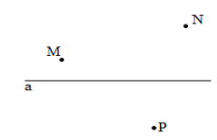

+ Tia nằm giữa hai tia: Tia Ot gọi là nằm giữa hai tia Ox và Oy nếu tia Ot cắt đoạn thẳng AB
() tại một điểm nằm giữa A và B. (Hình 3)

* Lưu ý: Nếu hai tia Ox và Oy đối nhau thì mọi tia Ot khác Ox, Oy đều nằm giữa hai tia Ox, Oy (h.4)

B. Góc
1. Góc là hình gồm hai tia chung gốc. Góc bẹt là góc có hai cạnh là hai tia đối nhau. (h.5 và h.6)

2. Điểm nằm bên trong góc: Khi hai tia Ox, Oy không đối nhau, điểm M là điểm nằm bên trong góc xOy nếu tia OM nằm giữa Ox, Oy. Khi đó ta còn nói OM nằm trong góc xOy. (hình 3)

C. Số đo góc
Mỗi góc có một số đo. Số đo của góc bẹt là 180 độ. Số đo của mỗi góc không vượt quá 180 độ.
Các loại góc: Góc vuông bằng 90 độ, góc nhọn bé hơn 90 độ, góc tù lớn hơn 90 độ.

D. Khi nào thì
1. Tính chất cộng góc
Nếu tia Oy nằm giữa hai tia Ox và Oz thì
Ngược lại, nếu thì tia Oy nằm giữa hai tia Ox và Oz.

2. Quan hệ giữa hai góc
a) Hai góc kề nhau là hai góc có một cạnh chung và hai cạnh còn lại nằm trên hai nửa mặt phẳng đối nhau bờ chứa cạnh chung.

b) Hai góc phụ nhau là hai góc có tổng số đo bằng 90 độ.
c) Hai góc bù nhau là hai góc có tổng số đo bằng 180 độ.
d) Hai góc vừa kề nhau, vừa bù nhau là hai góc kề bù

* Bài tập vận dụng
Bài 1.1. Điền vào chỗ trống trong các phát biểu sau đây:
a) Nếu tia Oy nằm giữa hai tia Ox và Oz thì …………………………………………………………….
b) Nếu thì ……………………………………………………………………………….
c) Hai góc bù nhau là hai góc có …………………………………………………………………….
d) Hai góc kề nhau là hai góc có …………………………………………………………………….
……………………………………………………………………………………………………………
……………………………………………………………………………………………………………
Bài 1.2. Cho 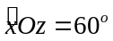 và tia Oy nằm trong góc xOz sao cho 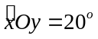. Tính góc yOz.

……………………………………………………………………………………………………………
……………………………………………………………………………………………………………
……………………………………………………………………………………………………………
……………………………………………………………………………………………………………
……………………………………………………………………………………………………………
……………………………………………………………………………………………………………

Bài 1.3. Cho 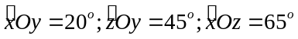.
a) Hãy cho biết tia nào nằm giữa hai tia còn lại? Vì sao?
b)  và 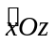 có phải hai góc kề nhau không?
……………………………………………………………………………………………………………
……………………………………………………………………………………………………………
……………………………………………………………………………………………………………
……………………………………………………………………………………………………………
……………………………………………………………………………………………………………
……………………………………………………………………………………………………………
……………………………………………………………………………………………………………
……………………………………………………………………………………………………………
……………………………………………………………………………………………………………
……………………………………………………………………………………………………………
……………………………………………………………………………………………………………
……………………………………………………………………………………………………………
Bài 1.4. Cho và 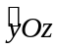 là hai góc kề bù. Biết 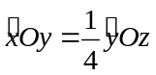. Tính số đo các góc xOy; yOz và xOz

……………………………………………………………………………………………………………
……………………………………………………………………………………………………………
……………………………………………………………………………………………………………
……………………………………………………………………………………………………………
……………………………………………………………………………………………………………
……………………………………………………………………………………………………………
……………………………………………………………………………………………………………
……………………………………………………………………………………………………………
……………………………………………………………………………………………………………
……………………………………………………………………………………………………………
……………………………………………………………………………………………………………
……………………………………………………………………………………………………………
……………………………………………………………………………………………………………
……………………………………………………………………………………………………………

Bài 1.5. Cho góc xOz và tia Oy nằm giữa hai tia Ox và Oz tia Ot nằm giữa hai tia Oy và Oz. Cho biết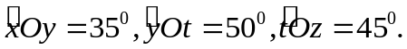
Tính số đo góc 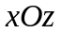.
Hướng dẫn giải
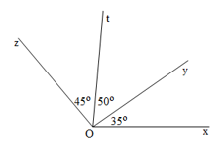
Ta có tia Ot nằm giữa hai tia Oy và Oz nên 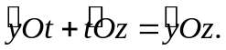
Do đó 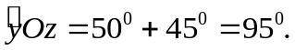
Ta có tia Oy nằm giữa hai tia Ox và Oz nên 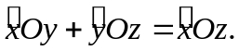
Do đó 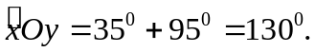
Bài 1.6. Lấy điểm O thuộc đường thẳng xy. Tia Oz thuộc một nửa mặt phẳng bờ xy sao cho 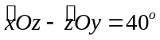. Tính số đo góc xOz và góc zOy.
(Gợi ý: Ox và Oy là hai tia đối nhau nên góc xOy là góc bẹt (góc xOy = 180 độ).
……………………………………………………………………………………………………………
……………………………………………………………………………………………………………
……………………………………………………………………………………………………………
……………………………………………………………………………………………………………
……………………………………………………………………………………………………………
……………………………………………………………………………………………………………
……………………………………………………………………………………………………………
……………………………………………………………………………………………………………
……………………………………………………………………………………………………………
……………………………………………………………………………………………………………
……………………………………………………………………………………………………………
……………………………………………………………………………………………………………
……………………………………………………………………………………………………………
BÀI TẬP VỀ NHÀ: 3.1 ĐẾN 3.4
NỘP TRƯỚC 23/4

Bài 1.7. Cho và là hai góc kề nhau, biết 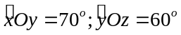. Tính góc .
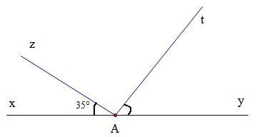
Bài 2.1 [Thử thách]. Trong hình vẽ bên cho biết Ax và Ay là hai tia đối nhau, 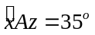, hai góc tAy và xAz là hai góc phụ nhau, cho biết thêm là tia Az nằm giữa hai tia Ax và At.
a) Tính góc xAt
b) Tính góc zAt

* Bài tập về nhà
Bài 3.1. Cho 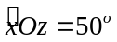 và tia Oy nằm trong góc xOz sao cho 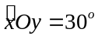. Tính góc yOz.
Bài 3.2. Cho 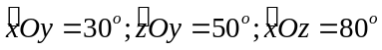. Hãy cho biết tia nào nằm giữa hai tia còn lại? Vì sao?

Bài 3.3. Cho và là hai góc kề bù. Biết 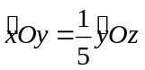. Tính số đo các góc xOy; yOz và xOz
Bài 3.4. Cho 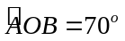. Vẽ tia OM ở trong góc AOB sao cho 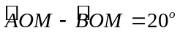.
Tính số đo các góc  và .
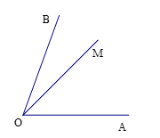
Hướng dẫn giải
Tia  nằm giữa hai tia  nên
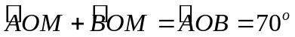
Mặt khác 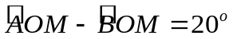 nên
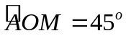; .
Bài 3.5. Cho 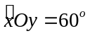 . Vẽ tia Ox’ là tia đối của tia Ox, vẽ tia Oy’ là tia đối của tia Oy. Tính số đo góc x’Oy’ (Gợi ý: Hai tia đối nhau tạo thành 1 góc bẹt và tổng số đo của hai góc kề bù bằng 180⁰)

